# 开发所有与MES交互的接口查询界面

## 整理所有的接口：参考接口表

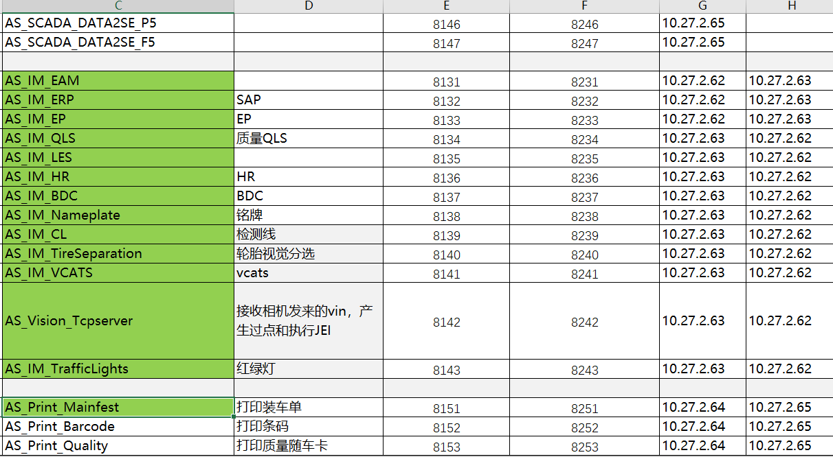

## 通过接口表找对应的SOS

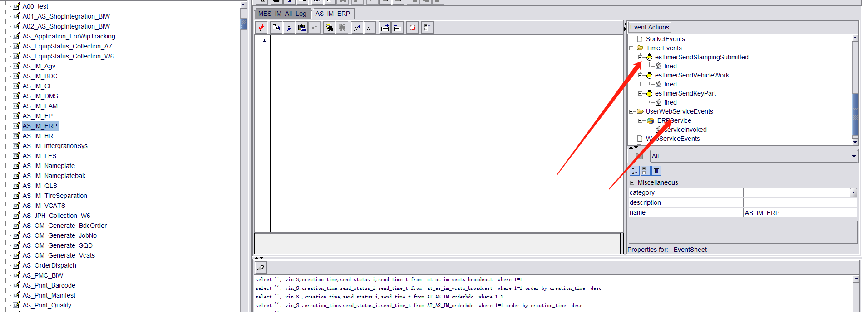

## 根据接口文档找到eclicep中的接口方法；

## 编写查询sql

注意sql的字段显示不能大于14个

select emp_sap_s,emp_name_s,emp_sex_s,emp_birthday_s,post_desc_s,post_name_s,post_name_s,post_to_work_s,email_address_s,photo_url_s from at_as_im_hrempbaseinfo where 1=1

## 将sql放入list中

MES_LOG_MANAGER_List，并根据类型取填写sql之前的数据，用/分开

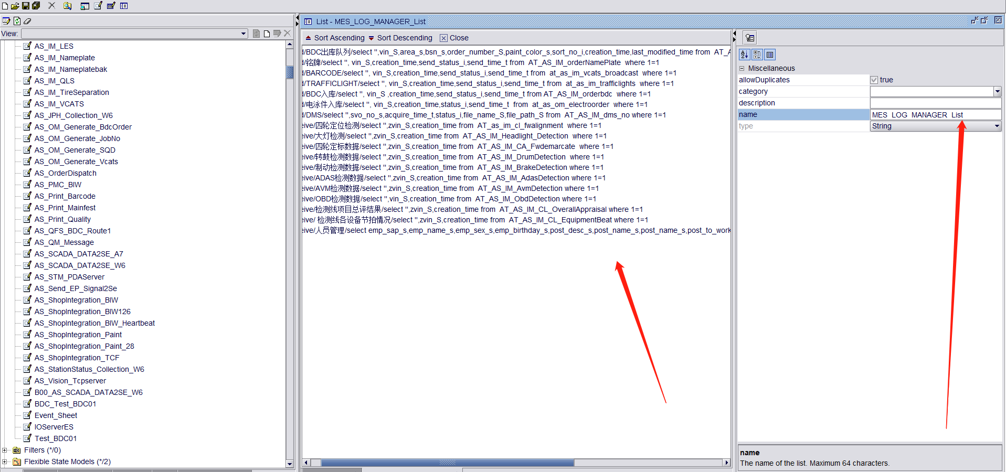

## 运行前台界面

MES_IM_All_Log

### 运行查询界面

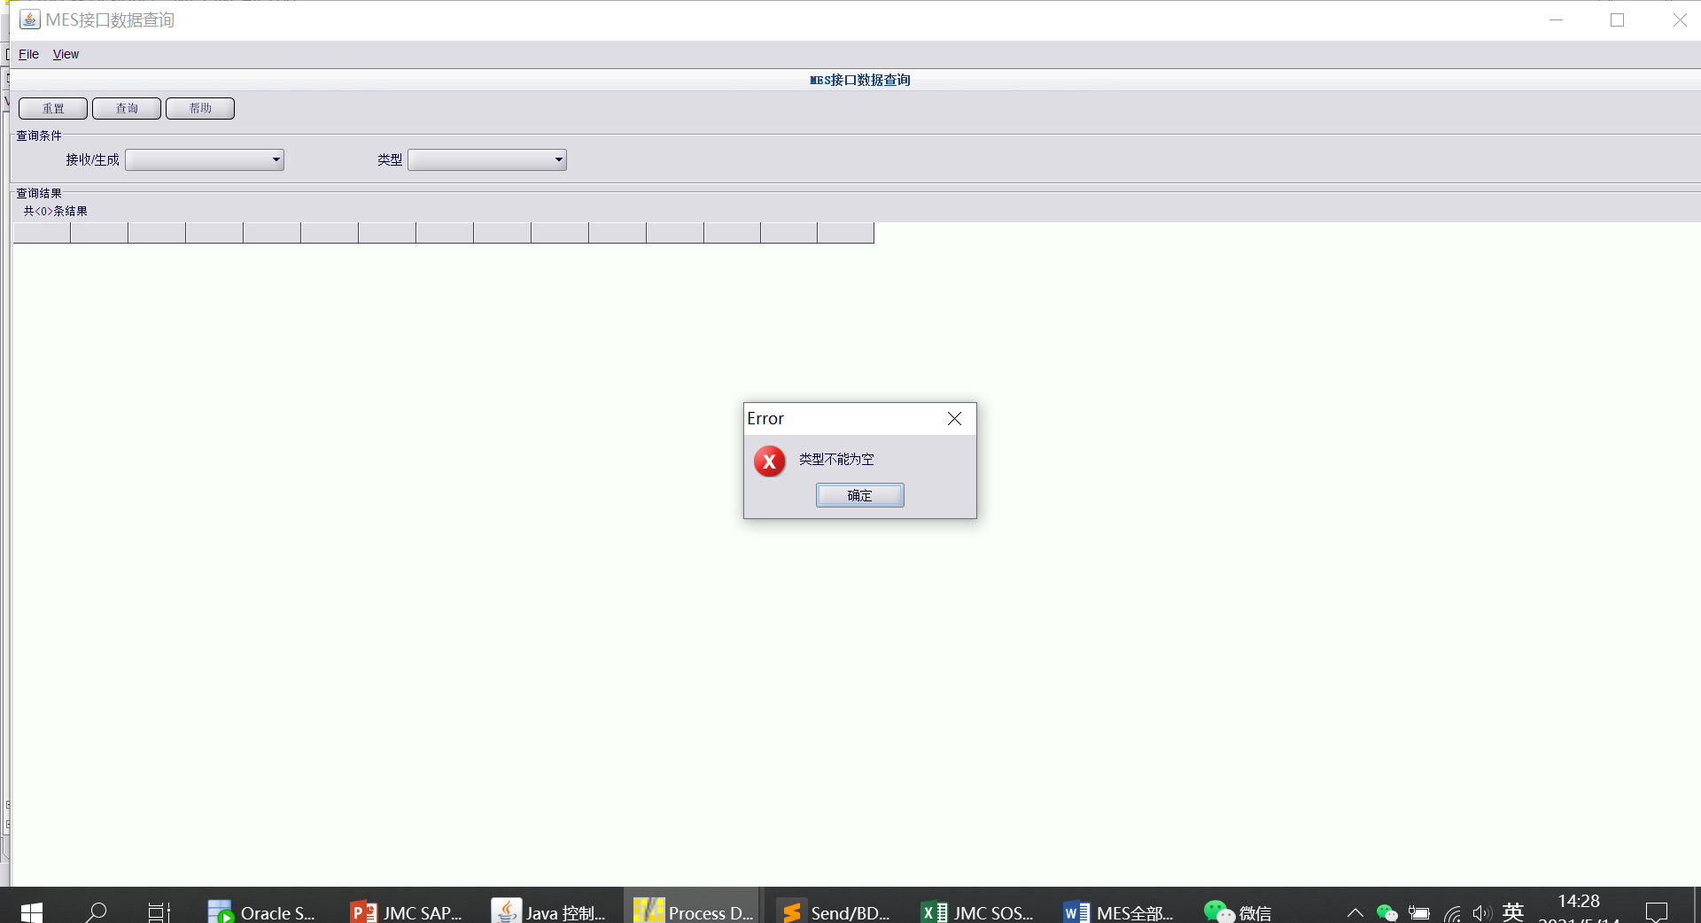

### 选择类型

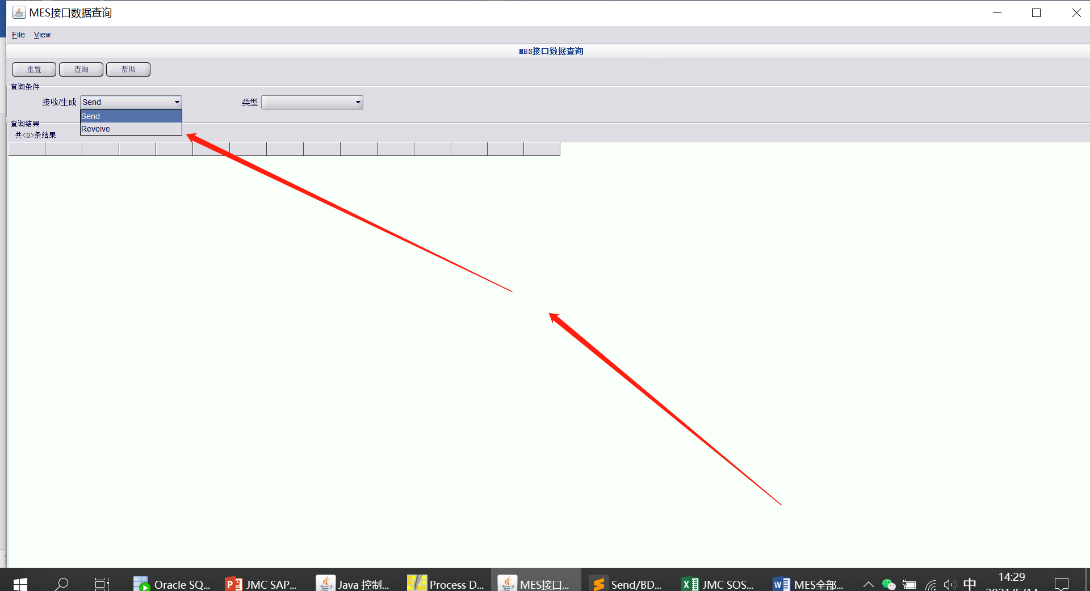

### 选择订单类型并查询

